Муниципальное бюджетное дошкольное образовательное учреждение детский сад № 5 «Радуга» муниципального образования «Холмский городской округ»
Сахалинской области
694620 Россия г. Холмск, ул. Школьная, д. 52, тел.: 2-00-91

Спортивное развлечение
«Лесное путешествие»
для детей подготовительной группы
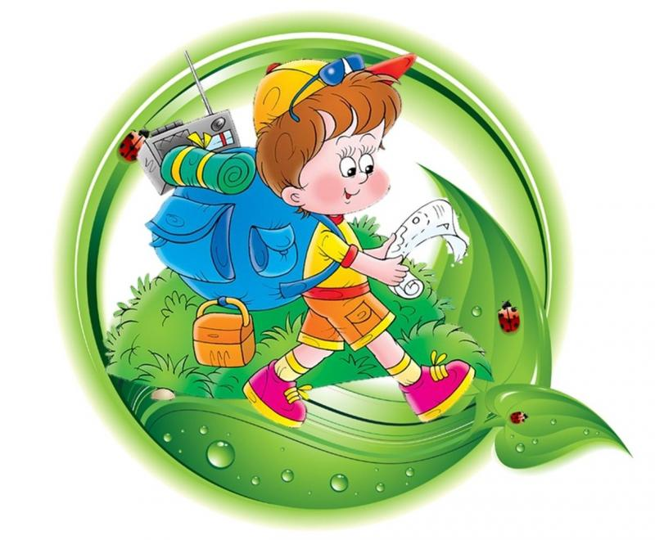

Подготовила:
инструктор по физической культуре
Иманова О.А.

г. Холмск
2022 г
Спортивное развлечение
«Лесное путешествие»

Цель: физическое воспитание, экологическое воспитание дошкольников.
Задачи:
1.Учить детей выполнять законы природы; показать, что необходимо делать как для здоровья человека, так и для здоровья природы.
2.Воспитывать чувство осознания единства с окружающим миром.
3.Развивать активность, физические качества.

Под музыку («Вместе весело шагать по просторам») дети проходят в зал, делают круг по залу, затем команды садятся на скамейки.
Инструктор:
Наша Земля – голубая планета,
Воздухом свежим и солнцем одета.
Нет, вы поверьте, Земли голубей,
От синевы рек, озёр и морей.
Горы, равнины, леса и поля –
Всё это наша планета Земля.
Ветры поют, с облаками играя,
Ливни шумят… И от края до края
Вы не найдёте чудесней на свете,
Нашей прекрасной и доброй планеты!!!
Инструктор: Ребята, сегодня мы с вами отправимся в лесное путешествие. Но сначала нам нужно вспомнить правила поведения в лесу.

· Можно ли, разорять птичьи гнёзда?
· Можно ли, разорять муравейники?
· Можно забирать из леса домой животных?
· Можно рвать полевые цветы?
· Можно ловить бабочек и стрекоз?
· Как себя нужно вести в лесу, можно ли кричать?
· Можно разводить костры в лесу без взрослых?

Инструктор: Молодцы ребята! Ну теперь вы точно всё знаете, с вами можно в лес ходить гулять!
Сияет солнышко с утра,
И мы готовились заранее.
Ребята, начинать пора
Спортивные соревнования!
Инструктор: А сейчас на разминку становись! (Гимнастика «Деревья»)
Во время зарядки к детям присоединяется турист. (звучит музыка, входит турист с плеером, рюкзаком. Идёт, осматривает все. Достаёт конфету, съедает и выбрасывает фантик).

Инструктор: Здравствуйте!
Турист: Здрасьте. А вы кто и что тут делаете?
Инструктор: Мы ребята из детского сада, собрались вместе, чтобы прогуляться по красивому лесу и посоревноваться.
Турист: А я турист, я тоже отдыхаю, (достаёт шоколадку, съедает, выкидывает обёртку)
Инструктор: Что же вы делаете? Разве можно мусорить в лесу. Здесь ведь живут разные животные, это их дом.
Турист: Подумаешь, а куда мне выкидывать мусор?
Инструктор: Ребята, расскажите, что делать туристу в таком случае, кто знает? (Ответы детей: Нужно собрать после себя весь мусор и выкинуть в специально предназначенном для мусора месте).
Турист: Ну, ладно все про мусор и фантики я понял (чешет затылок, делает вид, что что-то ищет… находит палочки, складывает из них костёр, достаёт из рюкзака спички, пытается развести костёр…)
Инструктор: Подожди, зачем тебе костёр в лесу?
Турист: Зачем, зачем… какие вы любопытные… просто захотел и разведу…
Инструктор: А ты знаешь, что костры разводить в лесу опасно?
Турист: Почему опасно?
Инструктор: Дети, а вы знаете, почему костры разводить в лесу опасно?
Кто знает? (Ответы детей - может получиться пожар, сгорит много деревьев, погибнут животные, птицы, насекомые…)
Турист: Какие вы скучные…. То нельзя, это нельзя! ...
Инструктор: А что интересного у тебя в твоём большом рюкзаке?
Турист: Сейчас покажу. Хотите? (турист высыпает все содержимое: удочка, бутылка, игрушка, ложки, тарелки, компас…)
Инструктор: Ребята, как вы думаете, все эти вещи нужны туристу для прогулки по лесу? (ответы детей)
(Входит Умница-эколёнок)
Умница-эколёнок: Здравствуйте, ребята! Я Умница - защитница природы.
Кто здесь вредит природе? (Объясняет правила поведения в природе)
А чтобы лес был чистым, чего нельзя делать? (Ответы детей: разбрасывать мусор).
Правильно, давайте же уберём мусор в нашем лесу.

Эстафета №1 «Убери мусор»
(Команды встают друг за другом в две колонны).
Перед каждой командой лежат батарейки, бумага, пластиковые бутылки (все то, что может быть мусором) по количеству детей в команде, взять мусор добежать до корзин и разложить мусор в корзины по принципу: делим на «три» (пластик, бумага, батарейки). Играем, пока не кончится мусор. Побеждает та команда, которая быстрее и правильно уберёт весь мусор.

Умница: Молодцы ребята, провели тренировку очень ловко. А прежде чем приступить к выполнению следующего задания, вам нужно отгадать две загадки:
Все обходят это место
Здесь земля как будто тесто,
Здесь осока, кочки, мхи –
Нет опоры для ноги. (болото)

Кто с высоких тёмных сосен
В ребятишек шишку бросил?
И в кусты через пенёк
Промелькнул, как огонёк? (белка)

Инструктор: Правильно, а сейчас задание. Вы превращаетесь в белок, которые должны перенести шишки к себе в дупло через болото.
Эстафета №2 «Белка»
На линии «старт - финиш» стоит корзина с шишками. Первый ребёнок берет в руки одну шишку из корзины. Добегает до «кочек» (обручей), прыгает с «кочки» на «кочку» (из обруча в обруч) на двух ногах, подбегает к ориентиру, бросает (удобным для ребёнка способом) шишку в пустую корзину в конце дистанции. Возвращается обратно бегом, передаёт эстафету следующему и встаёт в конец колонны.

Умница: Молодцы, хорошо справились, а чтобы лес был ещё гуще, воздух был чище, что нужно делать? (Сажать деревья)
Инструктор: Правильно, давайте и мы с вами посадим деревья.
Эстафета №3 «Посади дерево»
Дети встают в две команды у каждого кегля в руках. По команде дети по одному бегут до ориентира ставят кеглю и обратно, затем бежит следующий и так пока все деревья не будут посажены. Побеждает та команда, которая быстрее всех посадит деревья (кегли должны стоять, не упасть).

Инструктор: Отлично справились с заданием.
Следующая эстафета называется «Лесной ручей», сейчас мы посмотрим, чей ручеёк окажется самым быстрым и ловким.
Эстафета №4 «Лесной ручей»
Гонка мячей над головами и под ногами. Участники игры строятся в колонны по одному. Расстояние между игроками 0,5 м. Первым игрокам раздаются мячи. По сигналу руководителя первый игрок передаёт мяч через голову назад и так до конца колонны. Последний игрок в колонне, получивший мяч, передаёт его дальше, но внизу между ногами. Побеждает команда, чей мяч вернётся первым в начало колонны. Игра повторяется 2-3 раза.

Инструктор:
Речка, реченька, река
Широка и глубока.
Ты течёшь между полей,
Городов и деревень.
Подо льдом бежишь зимой,
Разливаешься весной,
В осень листья-корабли
Тихо плавают все дни.
Ты для рыбы-дом родной.
Для животных - водопой.
Помогите друг другу переправиться через речку.

Эстафета №5 «Переправа»
Команды выстраиваются у линии старта в колонну по одному. Первый игрок бежит за обручем, находящимся на другой половине зала, надев его, возвращается к команде. Второй игрок «цепляется» за обруч, и оба бегут на другую сторону зала. Первый участник остаётся за чертой, второй, надев обруч, бежит за третьим и т.д. как только все участники «переправятся» на другую сторону, команда поднимает руку вверх, эстафета окончена. Побеждает та команда, которая быстрее выполнила задание.

Умница:
Ребята, а вы знаете, где воздух самый чистый воздух? (в лесу, в парке)
Правильно, а одним словом это будет природа. Давайте нарисуем природу.
Эстафета №6 «Нарисуй природу»
Перед каждой командой на столике лежит лист бумаги и карандаши. Дети подходят к столу и по команде начинают рисовать рисунок на заданную тему.
Словесная игра (проводится по очереди с каждой командой)
Умница называет обобщающее слово, а дети - слова, относящиеся к
данному значению.
Насекомые - это ... муха, комар, …
Рыбы - это ... карась, щука….
Деревья - это...берёза, дуб….
Животные - это …лиса, медведь…
Птицы – это … воробей, синица …

Умница:
Ребята сегодня вы были смелыми, и ловкими, сильными и умелыми, быстрыми и весёлыми, дружными и задорными. Все знают, как вести себя на природе. Природу надо охранять!
Инструктор:
Дорогие наши спортсмены!
Мы любим лес в любое время года,
Мы слышим речек медленную речь…
Все это называется природой,
Давайте же всегда её беречь!

Оборудование: корзины для мусора (делим на «три»), обручи, корзина с шишками, мячи среднего диаметра, кегли по кол-ву детей, листы бумаги, шары, цветные карандаши, мольберты.

